Повестка Китая на 2025 год: капиталистический рост, милитаризация и империалистическая экспансия
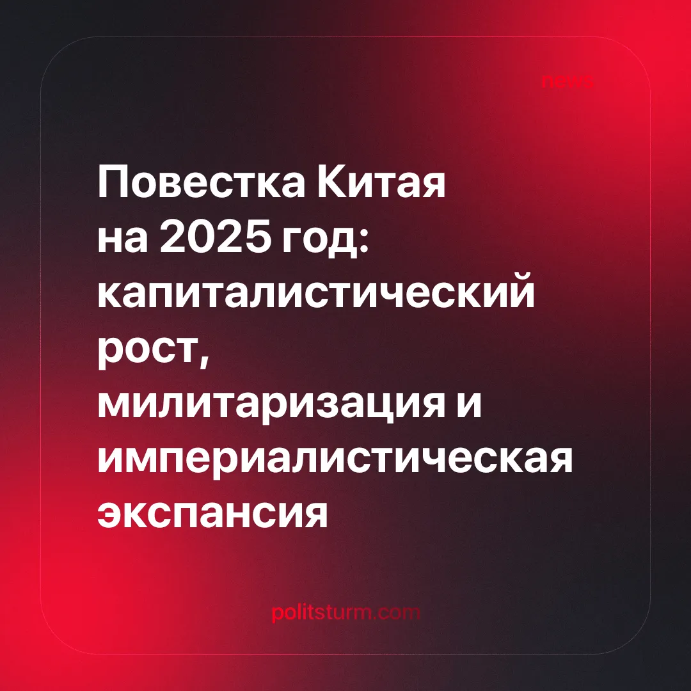

Оригинальная статья
2025-03-21
2 мин. на чтение

5 марта 2025 года премьер Госсовета КНР Ли Цян принял участие в ежегодном двухсессионном совещании, чтобы представить экономические приоритеты правительства Всекитайскому собранию народных представителей (ВСНП).
Подробности. В своем выступлении Ли Цян сосредоточился на таких вопросах, как рост ВВП, занятость, расширение военного присутствия и влияние на мировую торговлю. Основное внимание по-прежнему уделяется поддержанию экономического роста Китая с целевым показателем ВВП около 5% – как и в предыдущие годы.
► Правительство подтвердило целевой показатель роста ВВП на уровне 5% и пообещало создать 12 миллионов рабочих мест в городах. Однако в стимулировании занятости оно по-прежнему полагается на предпринимателей, а не на прямое вмешательство государства.
► Военный бюджет Китая увеличился на 7,2%, достигнув 246 млрд долларов, что соответствует темпам роста предыдущих лет.
► Правительство подтвердило свою приверженность инициативе «Один пояс, один путь» (BRI), которая подразумевает инвестиции в зарубежную инфраструктуру и укрепление экономических связей с развивающимися странами.
► Китай установил целевой показатель индекса потребительских цен (ИПЦ) на уровне 2% для стимулирования внутреннего потребления, что стало самым низким показателем за последние два десятилетия – по сравнению с 3% и выше в предыдущие годы.
► Кроме того, Китай будет вкладывать значительные средства в технологические достижения, особенно в разработку ИИ, а также отдавать приоритет усилиям по защите окружающей среды для обеспечения экологической устойчивости.
Контекст. Эти приоритеты обусловлены ростом мирового милитаризма, низким внутренним потреблением и конкуренцией на рынках ИИ. Внутренняя политика Китая формируется его глобальным стратегическим позиционированием – балансированием между США, ЕС и Россией при расширении своего экономического присутствия в развивающихся странах.
► Китай маневрирует между конкурирующими империалистическими блоками, укрепляя торговлю с Европой и сохраняя экономическую зависимость России – вытягивая из нее ресурсы без прямой конфронтации.
► Многие страны, получающие кредиты BRI, испытывают трудности с погашением, что позволяет китайскому капиталу захватывать ключевые активы и оказывать политическое влияние.
► Китай по-прежнему придерживается политики «одного Китая», основное внимание обращая на Тайвань из-за его полупроводниковой промышленности и контроля над Тайваньским проливом, через который проходит значительная часть мировой торговли.
► Китай сталкивается с растущими внутренними противоречиями — безработица среди молодежи, долговое бремя, и слабые потребительские расходы подчеркивают нестабильность его экономической модели, подталкивая его к расширению за рубежом для сохранения прибыли.
Важно знать. Хотя Китай позиционирует себя как противовес западному империализму, его экспансия в конечном итоге служит его собственному правящему классу, усиливая капиталистическую эксплуатацию внутри страны и за рубежом.
► В настоящее время Китай занимает второе место в мире по числу миллионеров и миллиардеров. Согласно этому отчету, в 2018 году 153 члена китайского парламента были классифицированы как «супербогатые люди» с совокупным богатством в $650 млрд. Эти капиталисты диктуют экономическую и политическую жизнь, в то время как рабочие не видят особых улучшений в условиях своей жизни.
► Безработица является прямым следствием капитализма и не может быть устранена при китайском государственном капитализме — в отличие от социализма, где занятость планируется и гарантируется.
► Капиталисты могут предложить временные уступки — немного смягчая бедность и безработицу — но никогда не устранят эти проблемы, поскольку они присущи системе, где рабочая сила покупается и продается как товар.
► Целевой показатель ИПЦ в 2% обозначает борьбу Китая с кризисом перепроизводства, при котором падение спроса приводит к избыточному предложению и экономической нестабильности.
► Китай маневрирует через межимпериалистические противоречия, используя экономическую зависимость и избегая прямой военной конфронтации, но эта стратегия становится все более нестабильной по мере обострения глобальных конфликтов.
Заключение. Китайская Повестка дня на 2025 год отражает его империалистические противоречия — балансирование между соперничающими державами при опоре на экспансию для компенсации внутренней экономической нестабильности. Замедление потребления, рост задолженности и перепроизводство заставляют его осуществлять экспансию за рубеж, но эта стратегия нестабильна из-за усиления глобальной напряженности. Китай не противостоит империализму — он сам является империалистической державой.

Оригинальная статья

